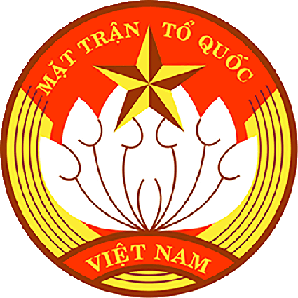  ỦY BAN MẶT TRẬN TỔ QUỐC VIỆT NAM  QUẬN HAI BÀ TRƯNG | Quận Hai Bà Trưng, ngày 18 tháng 8 năm 2021

ĐOÀN KẾT CHỐNG DỊCH
* Bạn đang thực sự khó khăn do ảnh hưởng của dịch COVID - 19 cần sự giúp đỡ?
* Bạn là tổ chức từ thiện hay nhà hảo tâm muốn giúp đỡ những hoàn cảnh khó khăn một cách thiết thực, hiệu quả?
HÃY GỌI CHO CHÚNG TÔI
1. Ủy ban MTTQ Việt Nam quận Hai Bà Trưng
(0243.627.0035/ 0904.171.541/ 0903.454.919/ 0857.525.599)
2. Ủy ban MTTQ Việt Nam 18 phường
STT | Danh sách phường | Số điện thoại
 | Ủy ban MTTQ VN phường Phố Huế | 0904.170.689
 | Ủy ban MTTQ VN phường Nguyễn Du | 0904.305.186
 | Ủy ban MTTQ VN phường Phạm Đình Hổ | 0912.350.812
 | Ủy ban MTTQ VN phường Lê Đại Hành | 0988.768.068
 | Ủy ban MTTQ VN phường Cầu Dền | 0936.280.828
 | Ủy ban MTTQ VN phường Đồng Tâm | 0915.085.155
 | Ủy ban MTTQ VN phường Thanh Nhàn | 0823.668.886
 | Ủy ban MTTQ VN phường Bách Khoa | 0982.951.115
 | Ủy ban MTTQ VN phường Bạch Mai | 0912.461.915
 | Ủy ban MTTQ VN phường Trương Định | 0936.631.699
 | Ủy ban MTTQ VN phường Thanh Lương | 0963.998.875
 | Ủy ban MTTQ VN phường Minh Khai | 0948.808.998
 | Ủy ban MTTQ VN phường Quỳnh Mai | 0904.995.979
 | Ủy ban MTTQ VN phường Quỳnh Lôi | 0982.260.690
 | Ủy ban MTTQ VN phường Vĩnh Tuy | 0943.100.040
 | Ủy ban MTTQ VN phường Đống Mác | 0988.779.680
 | Ủy ban MTTQ VN phường Đồng Nhân | 0904.790.181
 | Ủy ban MTTQ VN phường Bạch Đằng | 0988.823.234
* Các trường hợp khó khăn sau khi xác minh đúng thông tin, chúng tôi sẽ hỗ trợ.
* Chúng tôi sẵn sàng phối hợp, hỗ trợ các tổ chức từ thiện, các nhà hảo tâm trao quà đến tận tay những người thực sự cần giúp đỡ.

